# Keseimbangan *Visual* dalam Desain Grafis

Keseimbangan *visual* adalah prinsip desain yang memastikan elemen suatu karya serasi, enak dipandang, dan tidak terkesan terlalu "berat" di satu sisi. Keseimbangan ini memungkinkan mata bergerak secara alami dalam desain, yang membantu menyampaikan pesan dan tujuan desain dengan lebih efektif.

Keseimbangan *visual* dalam desain Canva adalah kemampuan untuk mengatur elemen seperti teks, gambar, ikon, dan warna dengan cara yang harmonis, menarik, dan mudah dipahami oleh audiens Anda. Di Canva, Anda dapat mencapai keseimbangan visual menggunakan fitur-fitur seperti *grid,* a*lignment*, dan *tools* pengaturan posisi untuk membantu menciptakan tata letak desain seimbang sekaligus memperkuat kesan *profesionalisme* desain.

Desain yang seimbang mencerminkan perhatian terhadap detail, yang secara tidak langsung meningkatkan kepercayaan audienspada karya atau pesan yang anda sampaikan. Itulah kenapa keseimbangan *visual* menjadi kunci utama dalam membuat desain yang efektif dan berkesan.

Tanpa keseimbangan *visual*, bahkan desain dengan elemen terbaik sekalipun dapat terlihat berantakan dan kehilangan pesan utamanya.

## **Jenis-jenis Keseimbangan *Visual* dalam Desain Grafis**

### **Simetris :** Memberikan kesan kestabilan dan keteraturan. Misalnya, pada desain ada gambar di kiri dan kanan yang sama persis. Biasanya digunakan dalam desain yang menginginkan kesan formal dan terstruktur.

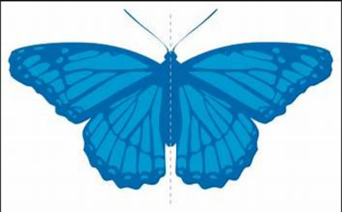

### **Asimetris :** Elemen pada desain memiliki bobot visual yang berbeda tetapi tetap terlihat seimbang. Misalnya, pada desain ada gambar besar di satu sisi dan sisi lainnya ada tulisan kecil. Asimetris lebih *fleksibel* dan sering dipilih untuk desain yang lebih kreatif dan *modern.*

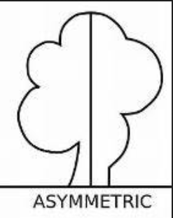

### **Radial :** Elemen-elemen desain diatur melingkar sekitar titik tengah, Misalnya digunakan untuk logo atau elemen desain yang menginginkan perhatian ke pusat.

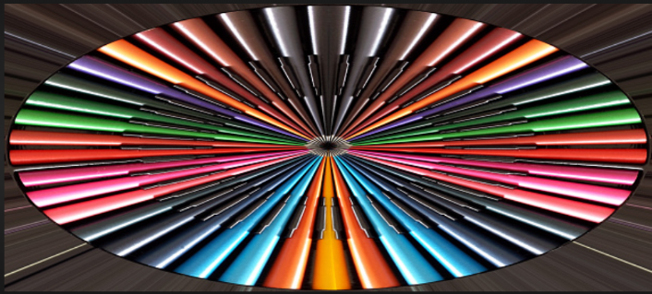

### **Mosaik (grup) :** Elemen-elemen desainnya tersebar merata tanpa ada titik fokus yang jelas, tapi tetap terlihat tertata rapi. Misalnya, desain dengan pola atau elemen yang banyak, seperti *wallpaper.*

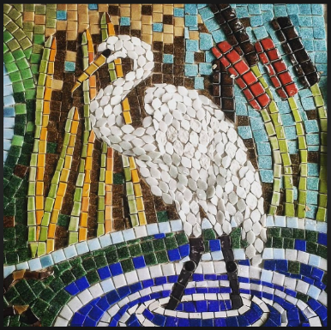

## **Elemen Grafis dan Ikon untuk Keseimbangan *Visual***

Dengan memanfaatkan elemen dan ikon yang tepat di Canva, kamu bisa memilih jenis keseimbangan yang sesuai dengan tujuan desainmu.

Berikut beberapa ide elemen dan ikon sesuai tema desain:

1. 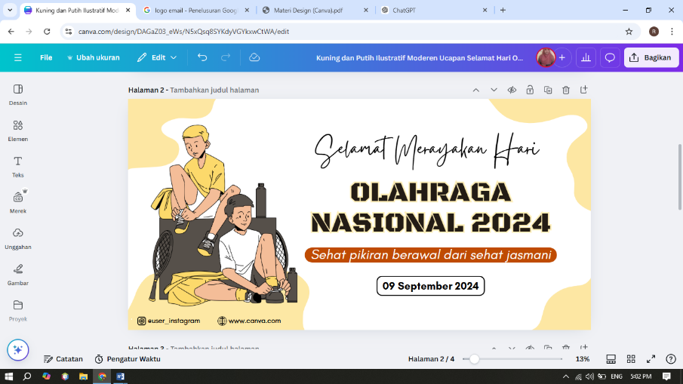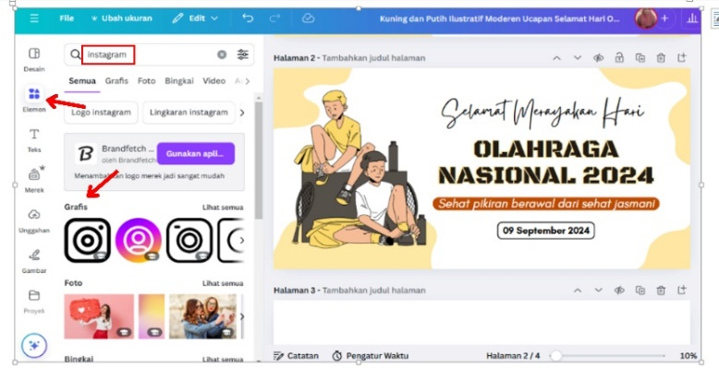Klik menu Elemen, lalu cari ikon yang sesuai di kolom pencarian, pilih dan seret ikon ke bagian bawah desain spanduk, sesuaikan ukuran dan letaknya.

Gambar 3.1 Setelah menambahkan ikon pada spanduk

1. 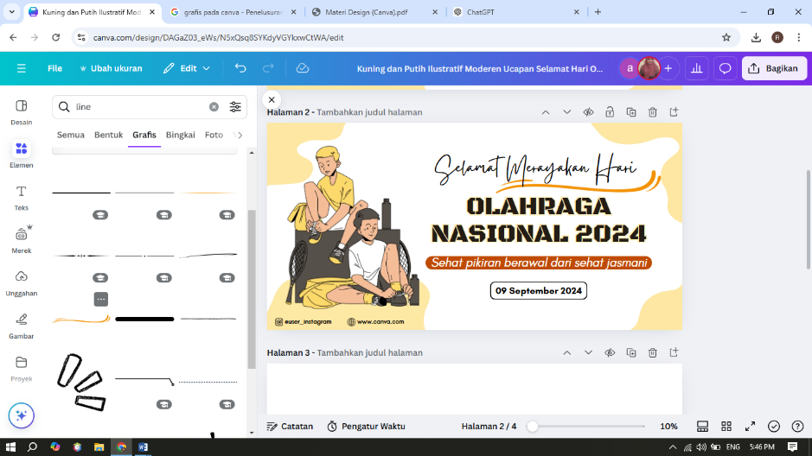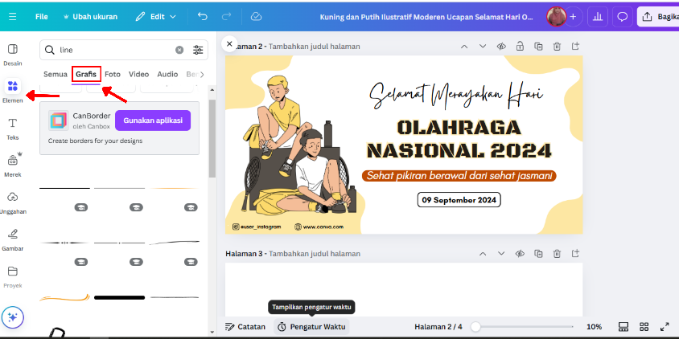 Gunakan fitur Grafis dari menu elemen, cari Grafis yang sesuai dikolom pencarian, pilih dan tambahkan ke desain lalu sesuaikan ukuran dan letaknya

Gambar 3.2 Setelah menambahkan grafis

## **Penggunaan warna yang efektif**

Warna dalam desain sangat penting karena dapat menarik perhatian orang yang melihatnya. Warna juga mudah diingat. Dengan memilih warna yang tepat, kamu bisa membuat desain lebih menarik dan pesan yang ingin disampaikan jadi lebih jelas.

Agar desain terlihat menarik dan enak dilihat, pilih warna yang serasi dan konsisten. Jangan gunakan terlalu banyak warna; cukup gunakan 3-4 warna utama. Ini akan membuat desainmu kelihatan lebih rapi, serasi .Selalu perhatikan keserasian warna agar desain tetap nyaman dipandang dan pesan yang ingin disampaikan jadi lebih jelas.

1. **Penggunaan *color palette* *generator* di Canva**

*Color palette generator* di Canva digunakan untuk menciptakan kombinasi warna yang serasi secara otomatis. Fitur ini berguna untuk memilih warna dengan lebih cepat dan mudah, baik berdasarkan gambar atau preferensi tertentu. Berikut cara menggunakan *color pallate generator* di canva

1. 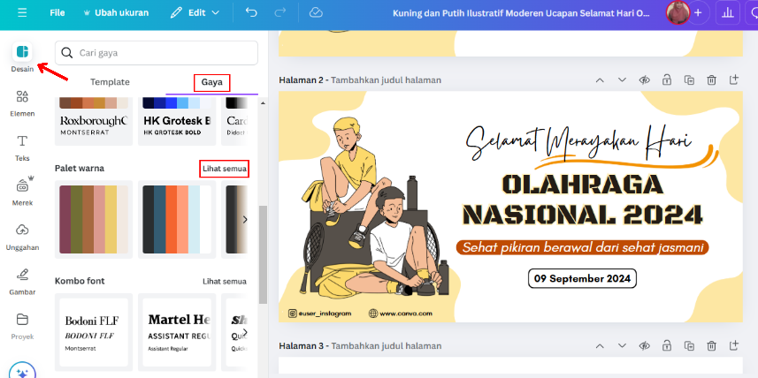Klik fitur Gaya pada menu Desain, lalu pilih palet warna sesuai keinginan
2. Canva akan otomatis menerapkan palet warna ke desain. Jika kurang cocok, coba palet lain hingga sesuai

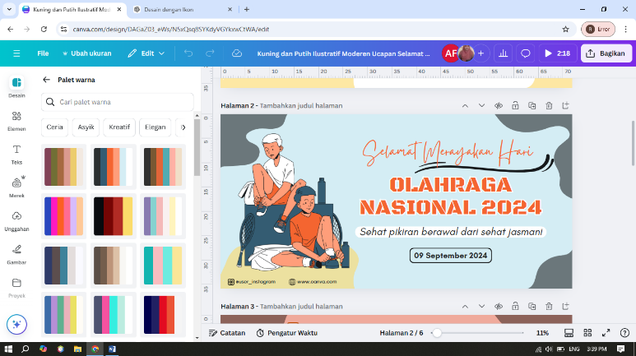

Gambar 3.4 Setelah menggunakan *color palette*

## **Implementasi Prinsip Dasar Desain Grafis**

1. ***Unity*/Kesatuan**

Prinsip pertama adalah kesatuan, yang memiliki arti sebegai salah satu prinsip dasar desain grafis yang sangat penting. Apabila tidak adanya kesatuan dalam sebuah karya desain akan terlihat kacau dan tidak sedap dipandangnya. Prinsip dari kesatuan dalam komposisi adalah semua bagian bentuk harus saling memiliki keterkaitan.

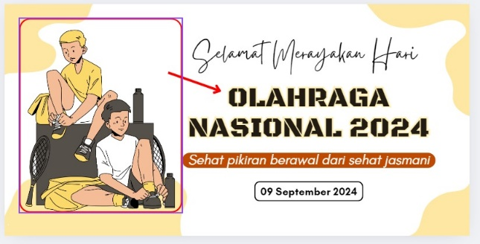

Gambar 3.1 Kesatuan pada desain

1. ***Balance*/Keseimbangan**

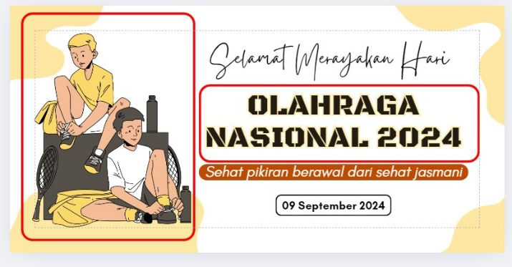Keseimbangan secara visual diartikan sebagai suatu kondisi yang sama, baik itu secara horizontal (kanan-kiri) maupun vertikal (atas-bawah.)

Gambar 3.2 Keseimbangan pada desain

1. ***Proportion*/Proporsi**

Untuk membuat desain yang proporsional, kalian bisa menggunakan kotak untuk membuat kerangka dengan margin, kolom, dan jarak sehingga membentuk suatu keserasian.

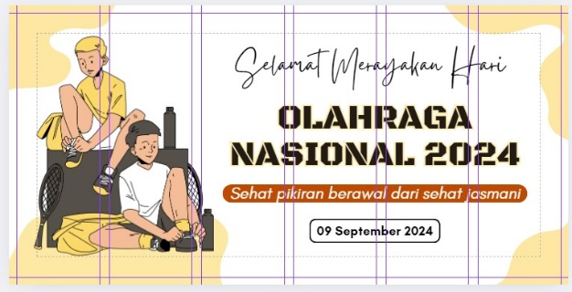

Gambar 3.3 Proporsi pada desain

1. ***Irama*/Rhythm**

Irama dapat mengajak mata kita untuk mengikuti pergerakan objek. Dalam desain, prinsip irama sesungguhnya adalah hubungan pengulanya dari berbagai bentuk-bentuk indir rupa, yang menjadi kunci visual ritme.

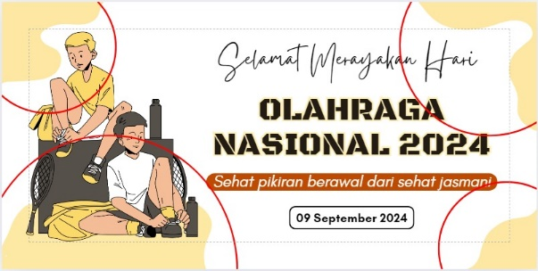

Gambar 3.4 Irama pada desain

1. **Kontras**

Kontras diciptakan dari suatu hal yang berbeda, perbedaan tersebut bisa dilihat dari warna perbedaan ukuran sekarang bentuk dan lain sebagainya.

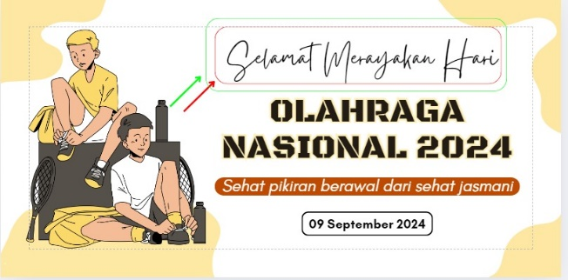

Gambar 3.5 Kontras pada desain

1. **Harmoni**

Selanjutnya ada prinsip harmoni atau keserasian yang memiliki fungsi sebagai faktor yang mengamankan agar suatu desain tidak terkesan terlalu ramai.

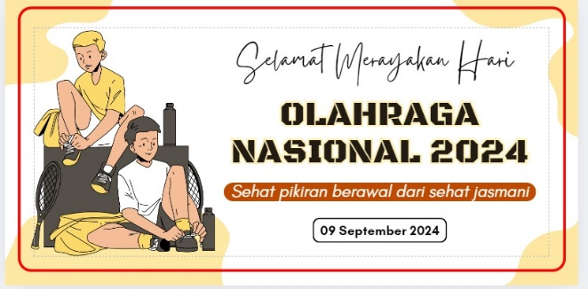

Gambar 3.6 Harmoni pada desain

1. **Penekanan**

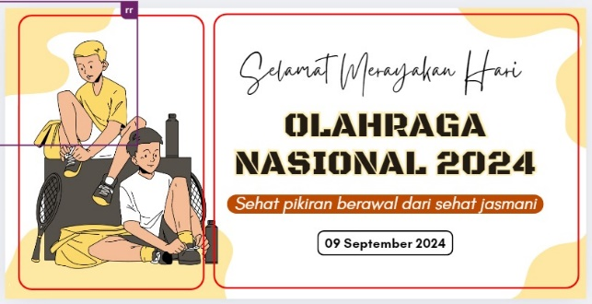Terakhir, desain perlu memiliki prinsip penekanan yang berarti suatu hal yang menjadi fokus atau yang mendapatkan perhatian pertama. Pada bagian penekanan ini, tata letak merupakan kebutuhan yang penting untuk menarik pandangan orang.

Gambar 3.7 Penekanan pada desain